- При авторизации в ЛК Федресурса необходимо войти во вкладку «Сведения о деятельности СРО».
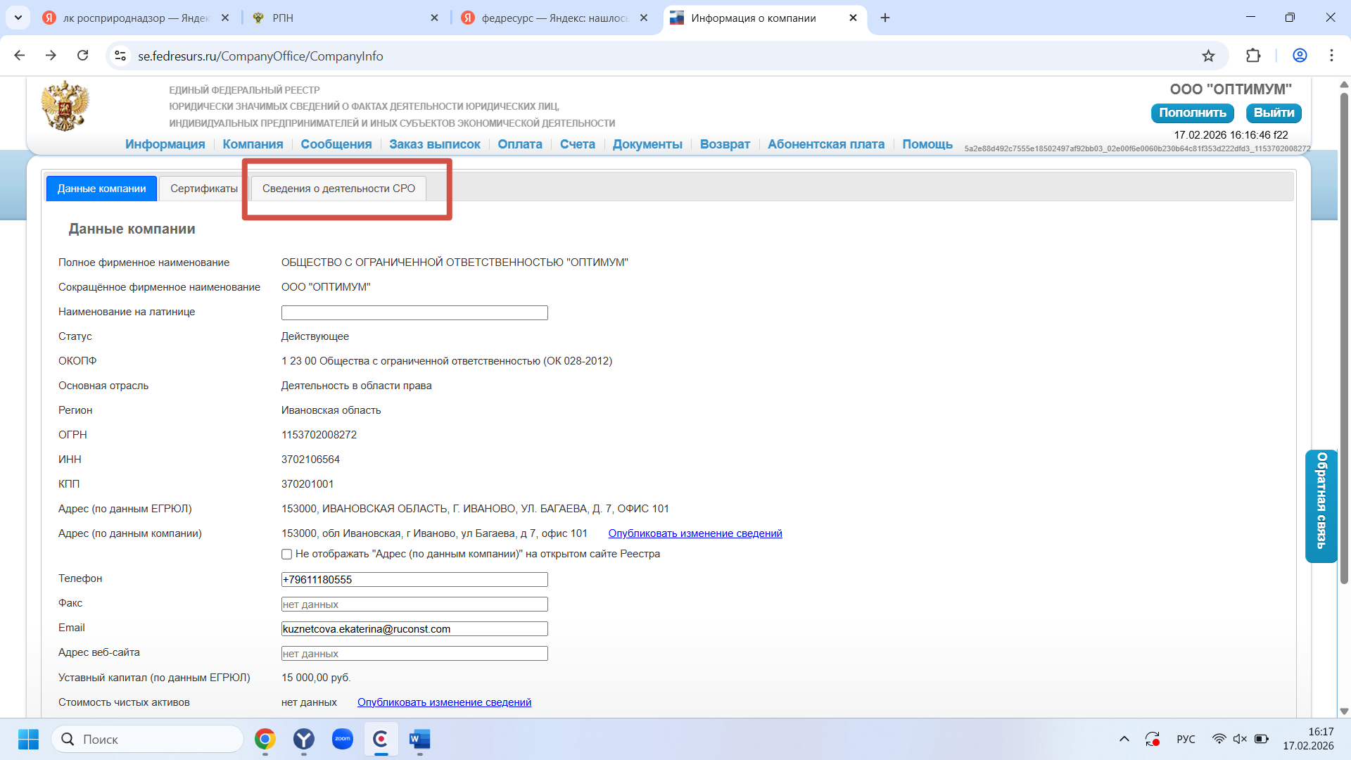
- Далее необходимо заполнить по предлагаемой схеме все поля СООБЩЕНИЯ О ЧЛЕНСВТЕ В СРО. Обратите внимание, что в конце формы необходимо прикрепить выписку из реестра членов СРО, которую выдает СРО при завершении процедуры принятия в члены СРО.
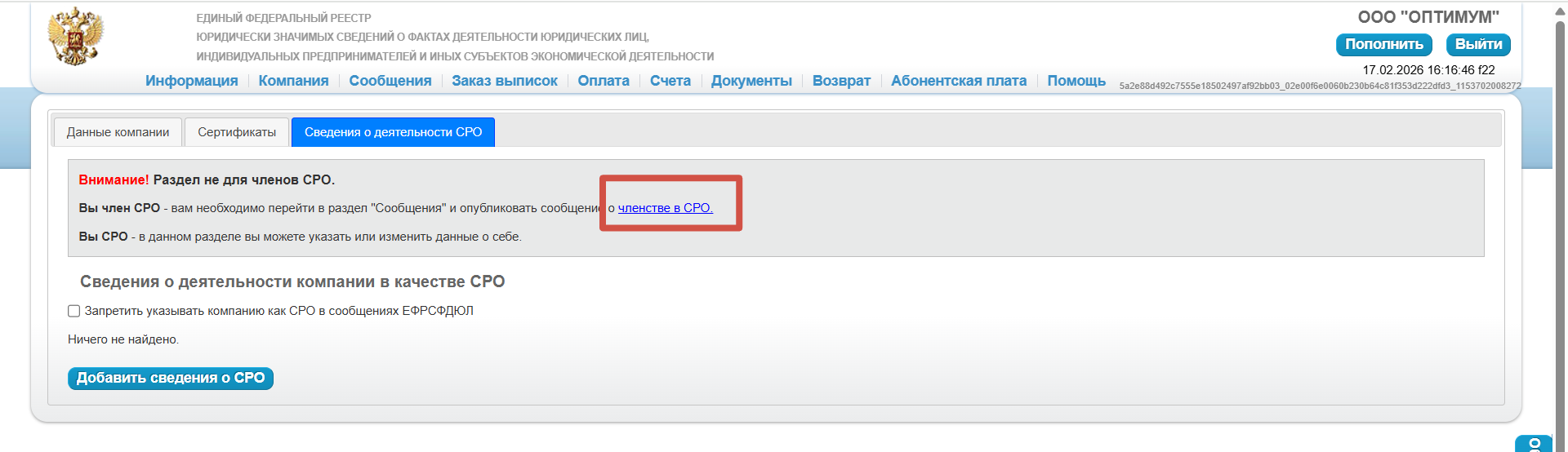
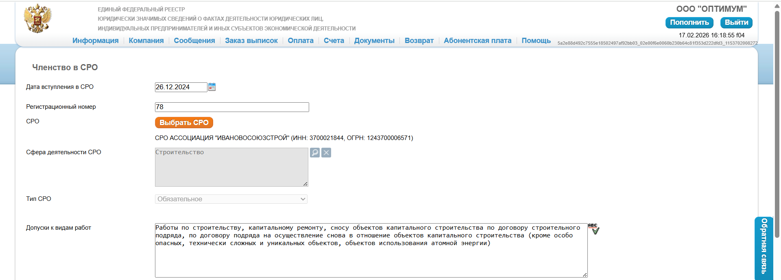

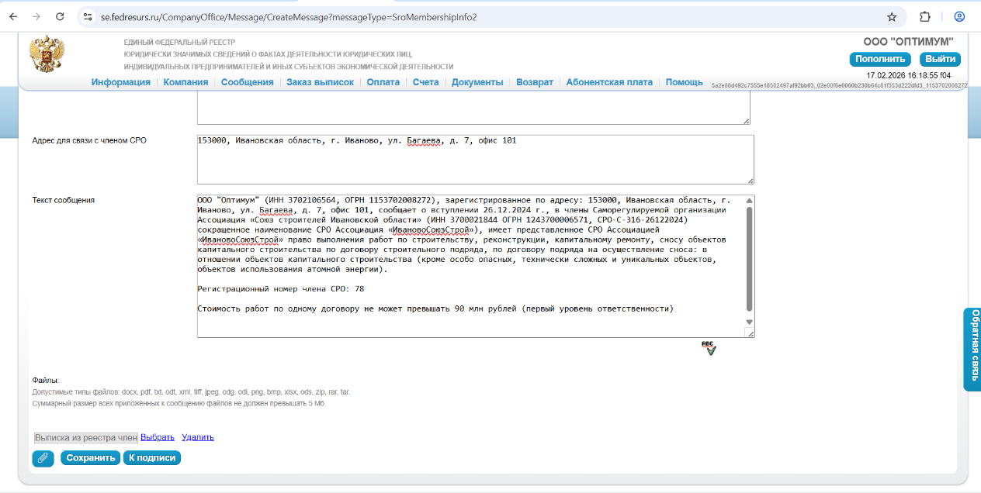

- После заполнения всех необходимых полей нужно подписать сообщение с помощью ЭЦП.
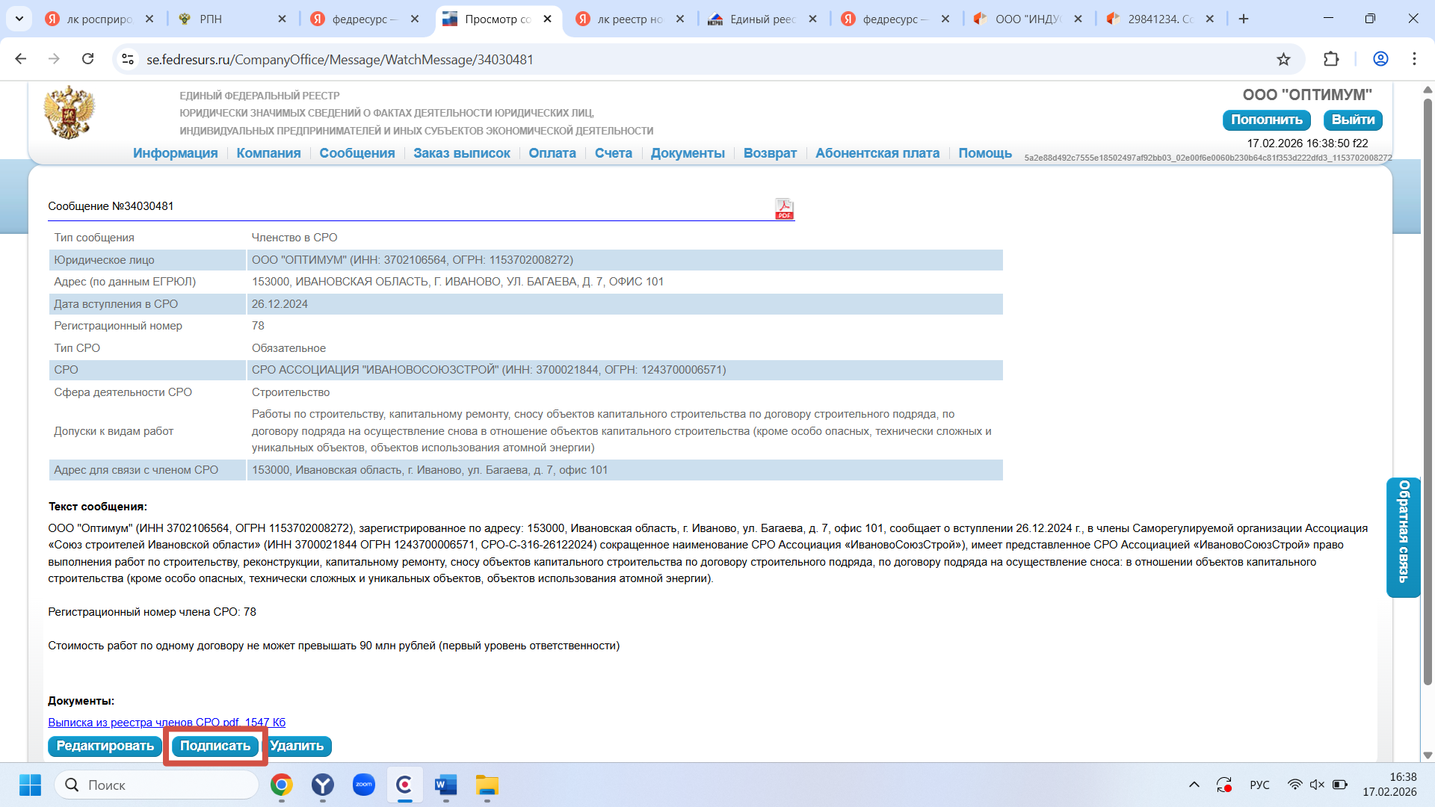

- После подписания сообщения необходимо сформировать счет на оплату пошлины (сбора) за размещение сообщения, которая на дату подготовки настоящей инструкции составляет 1061,76 руб., однако может быть изменена Федресурсом в одностороннем порядке.
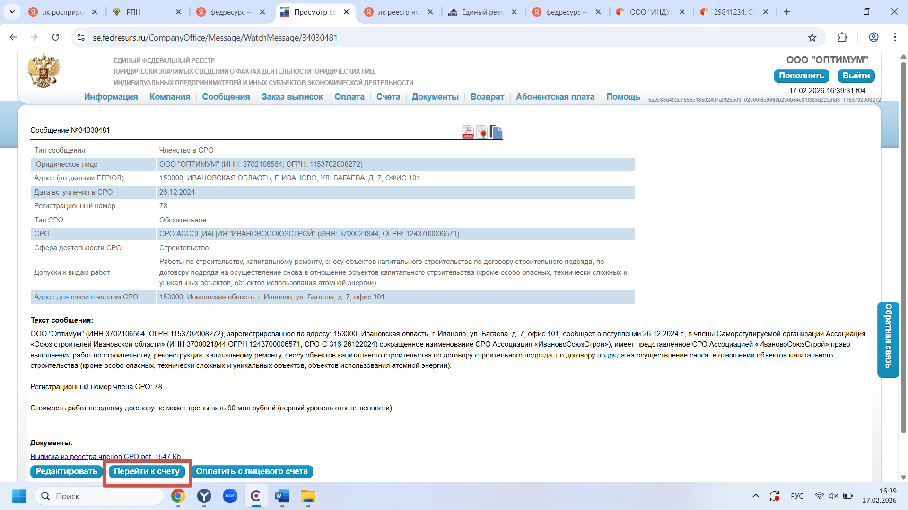

- При формировании счета обязательно нужно убедиться в корректности отражаемых реквизитов плательщика в разделе «Платежные реквизиты». Для итогового формирования счета после заполнения всех необходимых полней необходимо нажать кнопку «сохранить» - «распечатать счет».
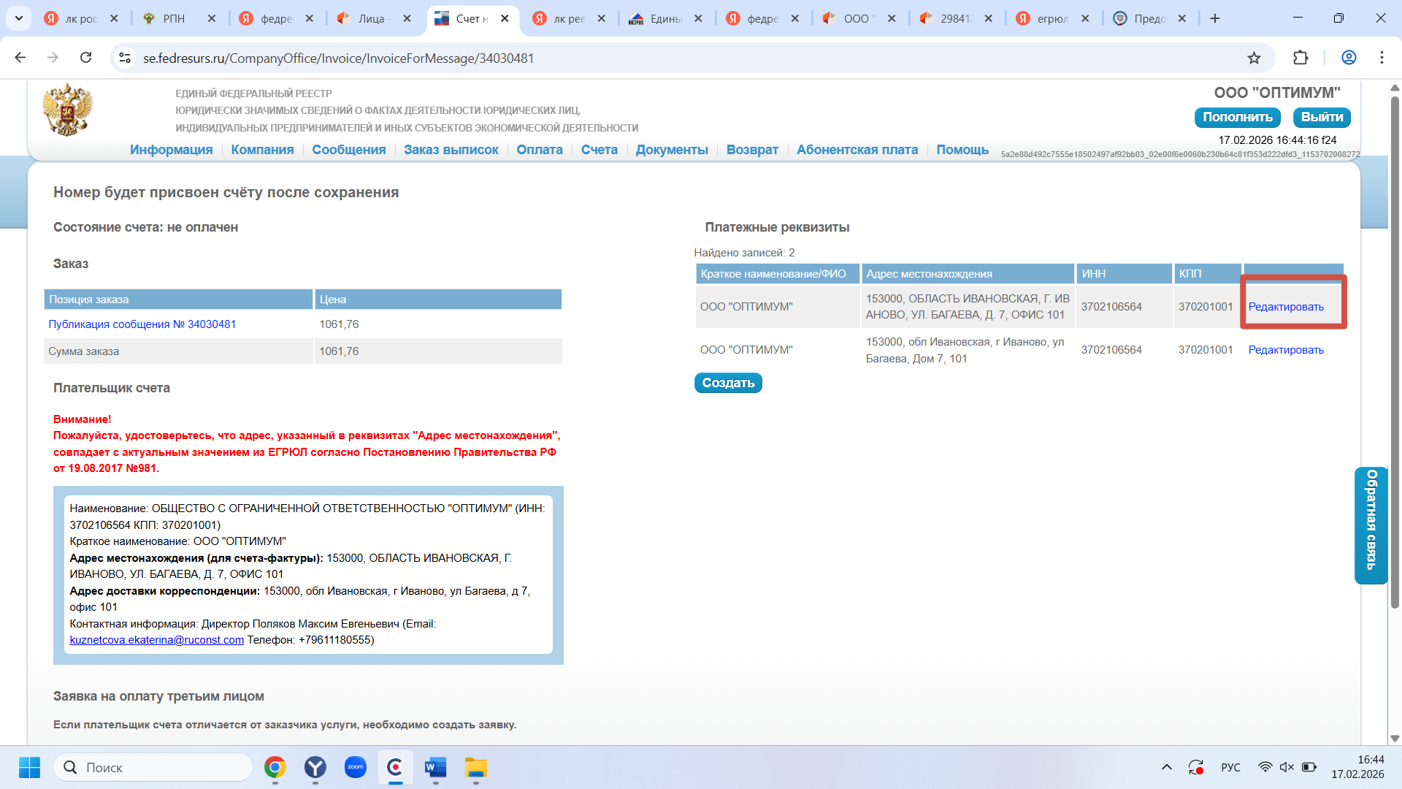
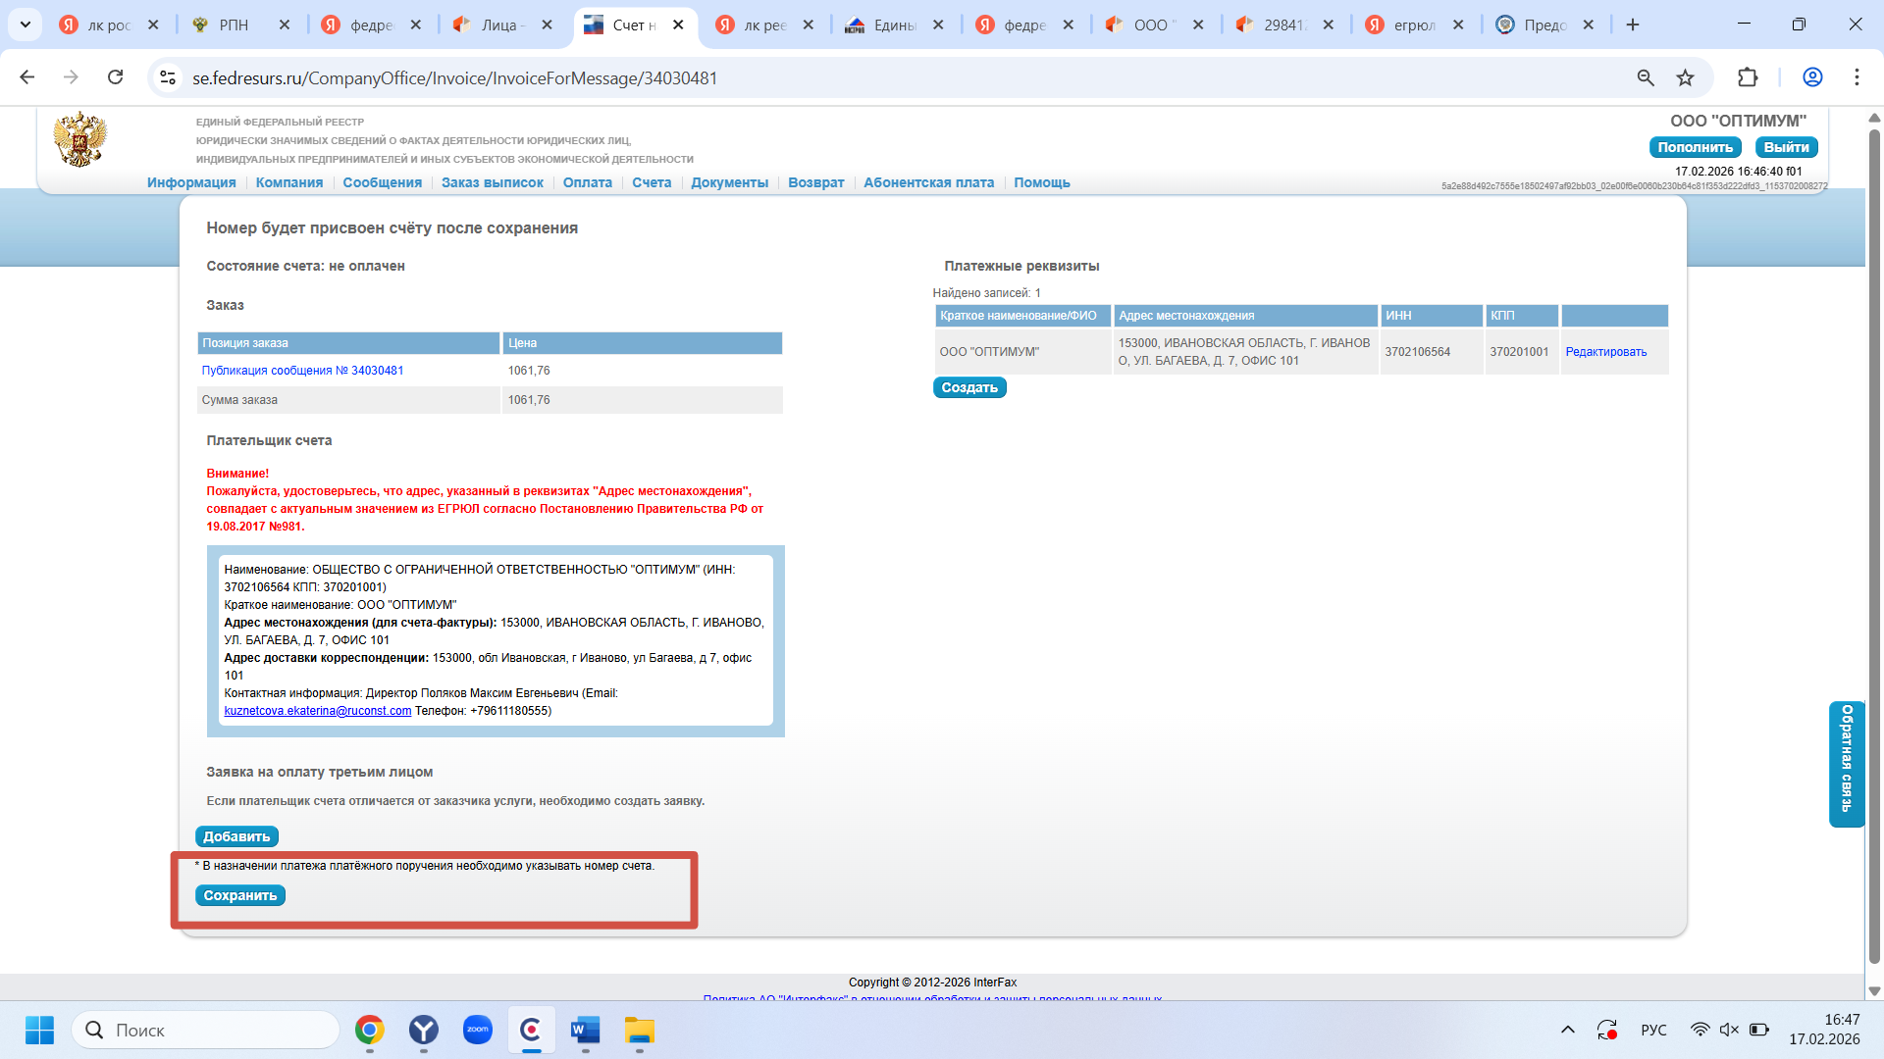
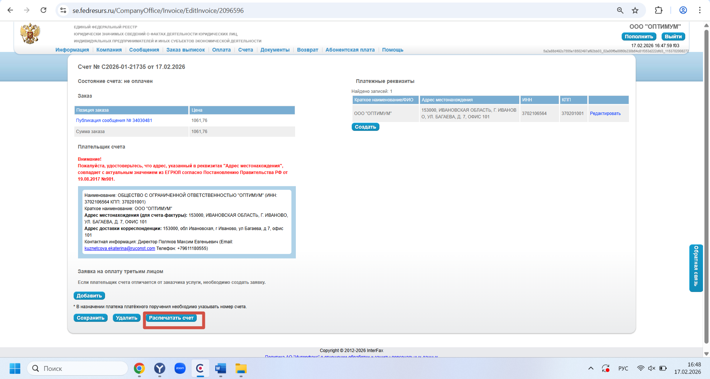
- После оплаты счета сообщение размещается автоматически. Подгружать платежное поручение об оплате счета дополнительно в личный кабинет не нужно.

